**数据库设计说明书**

**团 队：** 青青草原

**项目名称：**点滴生活

**组 长：** 黄镔 221801410

**组 员：** 林楚婷 221801438

黄志杰 041801406

李畅 221801126

余兰 221801430

陈耀 221801429

陈舒凯 221801116

吴伟峰 221801432

雷振康 221801214

**2021 年 04 月 23 日**

目录

一、引言 3

1.1编写目的 3

1.2背景 3

1.3定义 3

1.4参考资料 3

二、外部设计 4

2.1标识符和状态 4

2.2使用它的功能 5

2.3数据集合命名约定 5

2.4支持软件 6

三、结构设计 6

3.1概念结构设计 6

用户模块 6

账单模块 6

文章模块 7

日记模块 8

通知模块 9

3.2 逻辑结构设计 10

用户表user 10

支出账单表comsumptionRecord 10

收入账单表revenueRecord 11

文章表post 12

评论表comment 12

点赞表like 13

日记表diary 13

通知表notify 14

四、运用设计 14

4.1 数据字典设计 14

4.2 安全保密设计 15

**一、引言**

**1.1编写目的**

数据库表结构设计是项目开发中一个重要环节，数据库的设计能为以后的编码、测试以及维护阶段的后台数据处理做准备，为编码设计指引方向。本文旨在描述点滴生活微信小程序中的数据库表结构与设计，也希望通过此说明书规范数据名称、数据范围、数据代码等，也为项目成员提供了规范的模块数据方式、接口规则，便于后续软件开发维护工作的有序进行。

本文读者可以为点滴生活小程序的开发者，也可以是点滴生活小程序的维护人员。

**1.2背景**

待开发项目的名称：基于微信小程序的点滴生活记账软件

数据库系统：NoSQL

数据库名称：xiaochengxudb

任务提出者：小组成员经共同讨论后由组长提出

开发者：黄志杰、陈舒凯、李畅、雷振康、黄镔、陈耀、余兰、吴伟峰、林楚婷

用户：在校大学生

**1.3定义**

数据库：用来保存系统数据的后台应用软件。

E-R图：实体-联系图，提供了表示实体类型、属性和联系的方法，用来描述现实世界的 概念模型。

diandishenghuo：数据库名称

点滴生活：小程序名称

**1.4参考资料**

《用户需求说明书》

《数据库系统概论（第5版）》——王珊、萨师煊

《微信小程序开发快速入门》

**二、外部设计**

**2.1标识符和状态**

数据库软件的名称:小程序云开发数据库

数据库名称:xiaochengxudb

|  |  |  |  |
| --- | --- | --- | --- |
| **表名** | **标识符或描述** | **描述信息** | **状态** |
| 用户表 | 用户id | 用于保存用户记账天数、每月消费额度以及用户基本信息 | 使用 |
| 支出账单表 | 支出账单id | 用于保存用户的支出账单信息 | 使用 |
| 收入账单表 | 收入账单id | 用于保存用户的收入账单信息 | 使用 |
| 文章表 | 文章id | 用于保存用户发布的社区文章以及相关联的用户部分信息 | 使用 |
| 评论表 | 评论id | 用于保存社区文章对于的评论信息以及评论用户的部分信息 | 使用 |
| 点赞表 | 点赞id | 用于保存点赞文章与点赞用户的关系 | 使用 |
| 日记表 | 日记id | 用于保存用户发表的日记以及相关用户的部分信息 | 使用 |
| 通知表 | 通知id | 用于保存用户相关通知信息 | 使用 |
| 管理员表 | 管理员id | 用于保存管理账号信息 | 使用 |

**2.2使用它的功能**

|  |  |
| --- | --- |
| **使用功能** | **访问的数据表** |
| 查看支出账单 | 支出账单表 |
| 查看收入账单 | 收入账单表 |
| 查看当月已消费额度 | 用户表 |
| 查看消费分析 | 支出账单表 |
| 查看收入分析 | 收入账单表 |
| 查看社区文章 | 文章表，评论表，点赞表 |
| 社区文章预览 | 文章表 |
| 写日记 | 日记表 |
| 查看日记 | 日记表 |
| 授权登录 | 用户表 |
| 查看我的通知 | 通知表 |
| 查看我的发布 | 社区表，评论表，点赞表 |
| 设置月消费额度 | 用户表 |

**2.3数据集合命名约定**

|  |  |
| --- | --- |
| **集合名** | **命名约定** |
| 用户表 | user |
| 支出账单表 | comsumptionRecord |
| 收入账单表 | revenueRecord |
| 文章表 | post |
| 评论表 | comment |
| 点赞表 | like |
| 日记表 | diary |
| 通知表 | notify |
| 管理员表 | admin |

**2.4支持软件**

|  |  |  |
| --- | --- | --- |
| 支持软件名称 | 版本号 | 主要功能 |
| JavaScript |  | 管理后台数据增删改查 |
| 微信基础库 | 2.16.0 | 数据库连接与操作接口 |
| 小程序云开发可视化界面 | 1.3.82 | 数据可视化与管理 |
| Node.js | 10.15 | 云函数运行环境 |

**三、结构设计**

**3.1概念结构设计**

将应用需求抽象为信息世界的结构,让该数据库可以真实的反应现实世界中的实体,包括事物和事物之间的联系，能满足用户对数据的处理要求

**用户模块**

用户信息(userid,userLimit,userName,userDuration,userTotalDays,userPic)

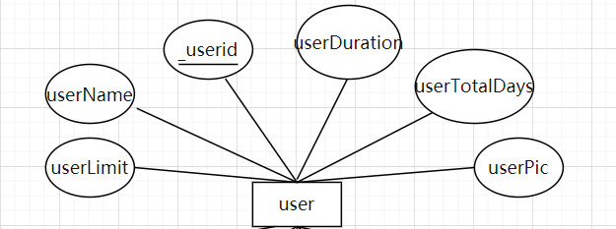

**账单模块**

收入账单信息(id,_userid,createTime,number,remark,type)

支出账单信息(id,_userid,createTime,number,remark,type)

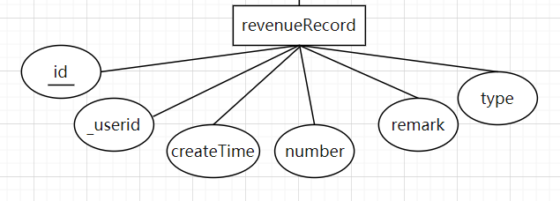

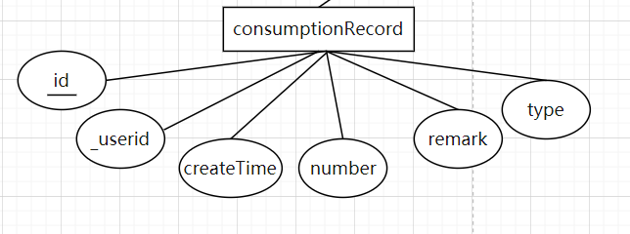

其中_userid为user表中的主键,这两张表的外键

其中属性约束如下：

revenueRecord表中的type属性:投资,工资,其他

consumptionRecord表中的type属性:餐饮,交通,医疗,服装,娱乐,投资,学业,捐赠,购物,美妆,其他

**文章模块**

文章信息(_id,content,comment,likes,createTime,picArray,state,title,userName,userid)

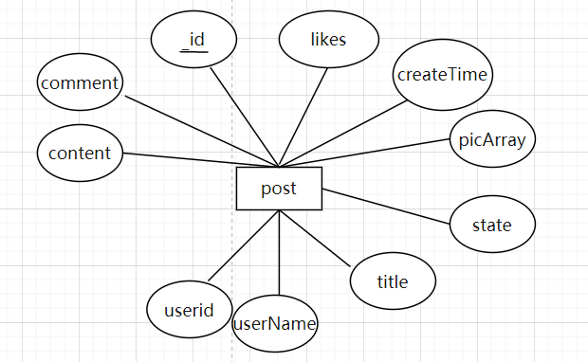

其中属性约束如下：

state:未审核,审核已通过,审核未通过

createTime:创建时间为系统自动生成,用户不可填写

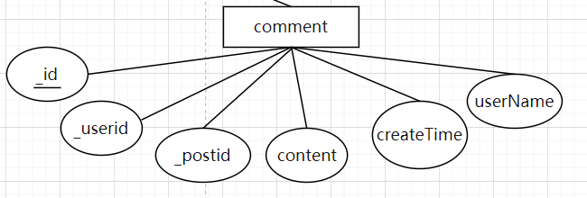

评论信息(_id,_userid,_postid,content,createTime,userName)

其中_userid和_postid分别为user表和post表的主键

其中属性约束如下

createTime:创建时间为系统自动生成,用户不可填写

**日记模块**

日记信息(_id,content,creatTime,emotion,title,uesrid)

其中_userid为user表的主键

其中属性约束如下

createTime:创建时间为系统自动生成,用户不可填写

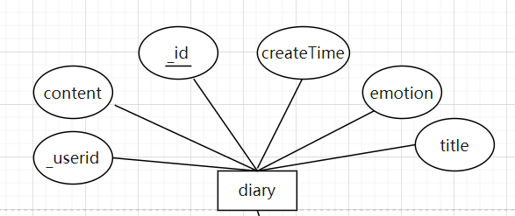

**通知模块**

通知信息(_id,_userid,content,mark,title,type)

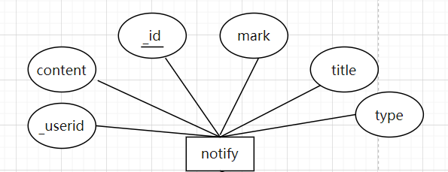

其中_userid为user表的主键

其中属性约束如下

type:文章审核通过,被点赞,被评论

Mark:已读,未读

全局ER图如下:

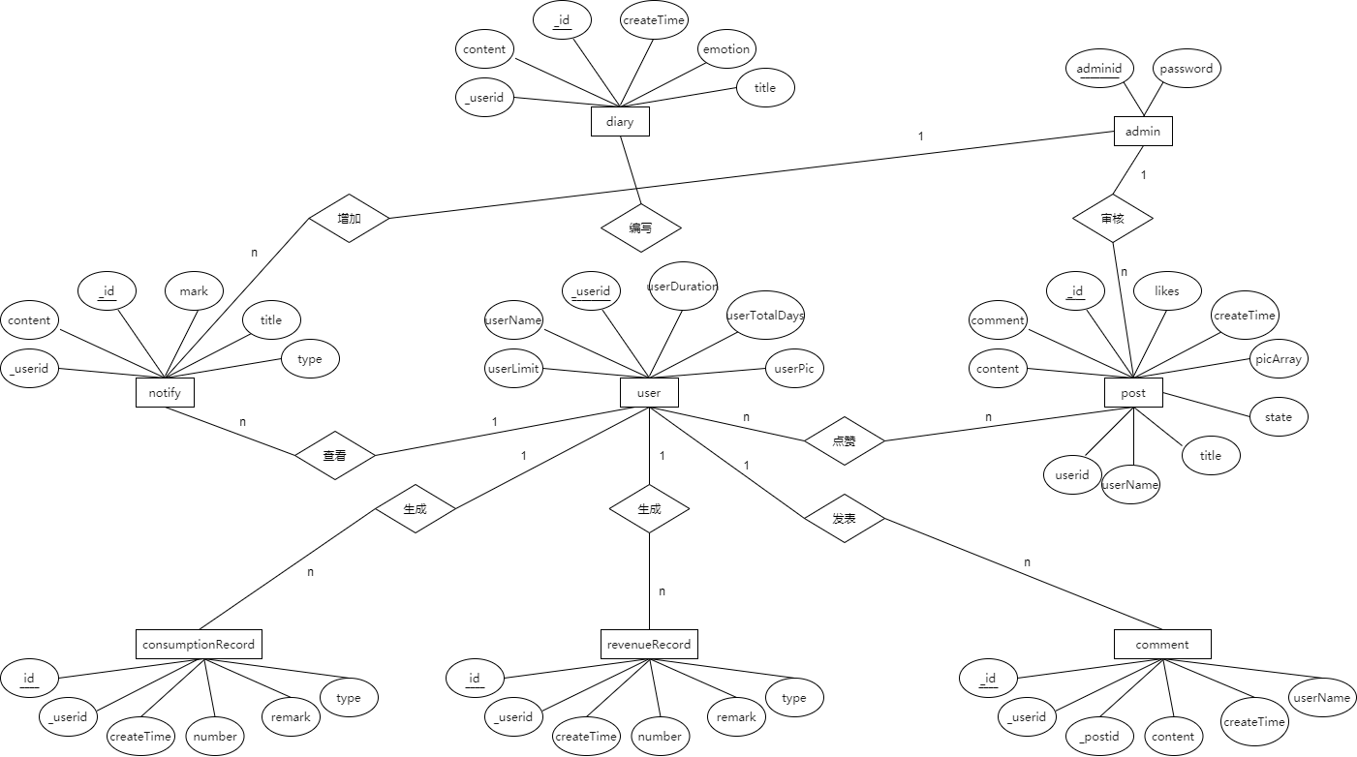

**3.2 逻辑结构设计**

我们采用小程序云开发的类MongoDb数据库，数据库存储的是JSON数据

**用户表user**

|  |  |  |
| --- | --- | --- |
| 字段名 | 数据类型 | 描述 |
| _id | String | 每个文档记录系统默认生成的id |
| userid | String | 每个微信用户的唯一标识(由微信小程序生成) |
| userName | String | 从微信授权获取的用户昵称 |
| userPic | String | 用户头像存储在云端的对应的url |
| userLimit | Number[] | 存储用户每月消费额度和已消费额度 |
| userDuration | Number | 用户连续记账时长 |
| userTotalDays | Number | 用户的总记账天数 |

**支出账单表comsumptionRecord**

|  |  |  |
| --- | --- | --- |
| 字段名 | 数据类型 | 描述 |
| _id | String | 每个文档记录系统默认生成的id |
| userid | String | 每个微信用户的唯一标识(由微信小程序生成) |
| createTime | Data | 账单创建时间(精确到秒) |
| type | Number | 支出账单类型 |
| number | Number | 账单金额(正数，最多小数点后两位) |
| remark | String | 账单信息备注 |

**收入账单表revenueRecord**

|  |  |  |
| --- | --- | --- |
| 字段名 | 数据类型 | 描述 |
| _id | String | 每个文档记录系统默认生成的id |
| userid | String | 每个微信用户的唯一标识(由微信小程序生成) |
| createTime | Data | 账单创建时间(精确到秒) |
| type | Number | 收入账单类型 |
| number | Number | 账单金额(正数，最多小数点后两位) |
| remark | String | 账单信息备注 |

**文章表post**

|  |  |  |
| --- | --- | --- |
| 字段名 | 数据类型 | 描述 |
| _id | String | 每个文档记录系统默认生成的id |
| userid | String | 每个微信用户的唯一标识(由微信小程序生成) |
| userName | String | 发表文章的用户的昵称 |
| createTime | Data | 文章创建时间 |
| comments | Number | 评论数 |
| likes | Number | 点赞数 |
| picArray | String[] | 多张文章配图在云端的对应url的字符串数组 |
| state | Number | 文章审核状态(未审核0，审核已通过1，审核未通过2) |
| title | String | 文章标题 |
| content | String | 文章内容 |

**评论表comment**

|  |  |  |
| --- | --- | --- |
| 字段名 | 数据类型 | 描述 |
| _id | String | 每个文档记录系统默认生成的id |
| userid | String | 每个微信用户的唯一标识(由微信小程序生成) |
| userName | String | 发表文章的用户的昵称 |
| createTime | Data | 文章创建时间 |
| content | String | 评论内容 |
| postid | String | 文章id(此处指文章表的_id字段) |

**点赞表like**

|  |  |  |
| --- | --- | --- |
| 字段名 | 数据类型 | 描述 |
| _id | String | 每个文档记录系统默认生成的id |
| postid | String | 文章id(此处指文章表的_id字段) |
| userid | String | 每个微信用户的唯一标识(由微信小程序生成) |

**日记表diary**

|  |  |  |
| --- | --- | --- |
| 字段名 | 数据类型 | 描述 |
| _id | String | 每个文档记录系统默认生成的id |
| createTime | Data | 文章创建时间 |
| title | String | 日记标题 |
| content | String | 日记内容 |
| userid | String | 每个微信用户的唯一标识(由微信小程序生成) |
| emotion | String | 今日心情 |

**通知表notify**

|  |  |  |
| --- | --- | --- |
| 字段名 | 数据类型 | 描述 |
| _id | String | 每个文档记录系统默认生成的id |
| userid | String | 每个微信用户的唯一标识(由微信小程序生成) |
| type | Number | 通知的类型（被点赞1、被评论2、文章审核通过3） |
| mark | Number | 用户是否已读（已读1，未读0） |
| title | String | 通知的标题 |
| content | String | 通知的内容 |

**四、运用设计**

**4.1 数据字典设计**

对数据库设计中涉及到的各种项目，如数据项、记录、系、文卷、模式、子模式等一般要建立起数据字典，以说明它们的标识符、同义名及有关信息。

《支出类型》表字段

typeid:类型标识，类型Integer，例：1

type:类型内容，类型varchar(20），例：交通

typeURL:类型对应的图标url，类型varchar(200)

《收入类型》表字段

tyepid: 类型标识，类型Integer，例：1

type: 类型内容，类型varchar(20），例：工资

typeURL: 类型对应的图标url，类型varchar(200)

**4.2 安全保密设计**

使用者在使用数据库之前，需要通过用户名密码登录进行验证。管理员拥有对数据库文章审核的操作权限。普通用户仅有发布文章、发表评论、点赞、记账、查看自己账单详情等基本功能的权限，不能进行越权操作，例如审核文章等，用户写的日记只能由用户自己访问。系统对不同的数据设置不同的访问级别，限制访问用户可查询的处理数据类别和内容，保证网络安全。

1. 数据加密对重要数据进行加密，例如用户重要个人信息等等。
2. 后台安全数据库访问使用更安全的方式开发访问，参数化。使用正则表达式过滤、字符串过滤等拦截手段有效防止sql注入等网络攻击，将项目进行部署时配置合理安全组规则等。
3. 错误日志小程序运行时发生错误及时生成专门错误日志发送给后台，便于管理人员统计BUG交给维护人员进行维护。